ИСТОРИЯ ОДНОДНЕВНЫХ ХРАМОВ
Андриевская Н.И

В 2020 году мир оказался перед угрозой вируса. Пандемия охватила всю планету. Сейчас для защиты мы носим маски, моем руки, используем антисептики.
Нынешняя угроза не первая в истории цивилизации, уносящая с собой тысячи жизней.
Ничего этого не было в предыдущие исторические периоды. Тем не менее, человечество выжило, используя иные способы борьбы с заболеваниями. Например, в средневековой Руси для борьбы с болезнью возводились обыденные церкви.

Цель проекта: изучение истории обыденных церквей России и Вологодского края, создание электронной книги.
Задачи:
- Изучить понятие «обыденная церковь».
- Собрать информацию об единодневных храмах Руси и Вологодского края.
- Систематизировать и обобщить полученный материал.
- Оформить работу в формате электронной книги.
Объект исследования: православная история России.
Предмет исследования: обыденные церкви Руси и Вологодского края.
Методы исследования:
- Анализ литературы и других источников.
- Интервьюирование.
- Обработка материалов.
- Моделирование.
Этапы выполнения проекта:
1.Поиск и отбор актуальной информации.
2. Выбор электронного ресурса.
3.Освоение электронной платформы Storyjumper .
4.Использование ресурса Storyjumper для изготовления электронной книги.
5.Публикация ссылки на ресурс в социальных сетях.
На первом этапе работы мы обращались к литературе краеведческого отдела библиотеки им. В.В. Верещагина г.Череповца, информации сети Интернет (сайт Вологодской областной универсальной научной библиотеки https://www.booksite.ru/), встретились для интервью с писателем - краеведом Мальцевым Михаилом Геннадьевичем. Нужно отметить, что при подготовке работы мы столкнулись с определенными трудностями: сложности в чтении источников, представленных на сайте https://www.booksite.ru/, т.к. они напечатаны гражданским алфавитом, принятом до XX века; круг литературных источников ограничен.
- Строчка из словаря
В нашем понимании обыденный, значит заурядный, будничный, повседневный. В понятии «обыденная церковь» прилагательное несет совсем другой смысл. Изучая понятие «обыденная церковь», мы обратились к толковым словарям В. Даля, С. Ожегова, к малому академическому словарю Евгеньевой А.П. Определение обыденной церкви мы нашли в словаре В.Даля, которое произошло от «обыденный» (с ударением на третий слог) - однодневный, одноденный, суточный, в один день сделанный, одни сутки длящийся». Следовательно, обыденная церковь – церковь, построенная за одни сутки.
Однако, обыденная, или единовременная, церковь, как мы видим из названия, - церковь, построенная за один день. Не за сутки, а именно за один день. Работа могла начаться и в ночь на новый день, но возведение и освещение храма должны были быть закончены до захода солнца.

- История обыденных храмов в России
Обыденная церковь является обычаем, присущим русскому народу. Наиболее достоверный, временной период бытования обычая XIV — XVIII вв. Обыденные церкви были распространены в центре и северо-западе России.
Обыденная или единодневная церковь — церковь, построенная за один день. Учитывая, что времени на строительство церкви выпадало не так уж много, обыденная церковь могла быть только деревянной, небольших размеров и простейшей конструкции. Жесткие ограничения срока постройки не только определяли материал и размер здания, но сказывались и на его долговечности. Обыденная церковь, как правило, существовала лет 40 -50, а то и меньше, и впоследствии заменялась каменной.
Обыденной называется обетная церковь, отвечающая следующим условиям:
- она должна быть возведена во время мора (какой-либо эпидемической болезни, охватившей значительное число населения);
- должна быть возведена в течение одного дня;
- она должна быть возведена при обязательном участии всех горожан (жителей населенного пункта), независимо от возраста и общественного положения;
- она должна быть закончена и освящена до захода солнца.

Познакомившись с техникой строительства храмов, мы выяснили, что обыденная церковь по технике своего возведения отличается от православного деревянного или каменного храма. Для постройки был необходим (в этот же день) срубленный лес. Обыденная церковь должна быть срублена заново, а не собрана. Все отходы после строительства вывозили за город и сжигали.
Обычно в день возведения храма горожане соблюдали пост, никто не вкушал пищи до освящения храма. Люди надевали чистую одежду и как бы выходили на битву с чумой.
Все обыденные храмы создавались как символы Божественной помощи и заступничества за верующих людей. Создание обыденных храмов предполагалось для великого дела - согласно обету народа, данному для умилостивления Бога, отвращения от людей бедствий и катастроф.
Жители города, принимая участие в возведении храма, тем самым как бы проходили обряд очищения, а храм становился талисманом, оберегом, обладающим магической силой воздействия на нечисть, становился символом безупречной чистоты. Безупречная чистота -одно из слагаемых идеи «обыденности». Второе слагаемое - необычность обыденного предмета, его таинственность. Ведь еще вчера или даже сегодня утром он был сырьем, материалом, а за очень короткий срок появляется предмет, абсолютно неизвестный нечистой силе.
Считалось, что поскольку в построенных за такой короткий срок церквях ни на минуту не прекращалась работа, они абсолютно чисты, то есть нечистая сила (к которой здесь относились и болезни) в них проникнуть не смогла. Они же станут и средством остановить ее.
Если постройка одного храма не помогала, строили второй. Так, во Пскове в 1522 году, когда после строительства церкви святого Варлаама, мор не прекратился, горожане возвели церковь Покрова Святой Богородицы. На этот раз успешно.
Выполнив свою функцию спасения от эпидемии, обыденные церкви ни в коем случае не забрасывались. Они продолжали использоваться уже в качестве обычных храмов. Чтобы сохранить обыденные храмы было принято перестраивать их в каменные (примером является Спасо - Всеградский собор в Вологде).
Самое большое количество единодневных церквей находилось на севере государства – в Вологодской, Новгородской и Псковской областях, которые наиболее часто терпели от повальных эпидемий. Возводились обыденные сооружения и в Москве. Р. Балакшин приводит данные о существовании обыденных храмов в Пскове, Новгороде, Москве, Сольвычегодске, Великом Устюге, Ярославле, Вологде, Шуе, Ростове, Твери, Суздале, Костроме, Каргополе, Торжке, в Кировской (бывшей Вятской) области.
Есть такие сведения: во время людского мора в 1390 году в Новгороде во имя святого отца Афанасия в один день была поставлена церковь и освящена владыкой Иоанном. Аналогичную ей церковь возвели в Пскове во время мора 1407 года псковитяне. В Москве в 1553 года, во время морового поветрия, Иван IV Грозный велел поставить две деревянные церкви, сложенные в один день и освященные в честь святого Христофора и Кирилла Белозёрского.
Самое раннее свидетельство о постройке обыденной церкви относится к г. Пскову (1352), самое позднее к г. Костроме (1757)
- Единодневные храмы Вологодского края
Владимир Даль в своем словаре, раскрывая понятие «обыденная церковь», упоминает о Вологде: «Обыденная церковь есть в Москве и Вологде; по преданию, они выстроены миром в одни сутки, по обету, после чумы или мора: вологодский Спас обыденный в 1618 году». Проведя исследование материалов об обыденной церкви в Вологде, мы нашли другую дату её возведения, и предположили, что энциклопедист мог ошибиться или опирался в написании статьи на непроверенный источник.
3.1. Вологодский собор в честь Всемилостивого Спаса
(Спасо-Всеградский собор)
Более трёх с половиной веков назад в Вологде построили обыденный храм. (Приложение 1). В вологодских летописях значится, что деревянная Спасская церковь построена гражданами Вологды в царствование Алексея Михайловича, когда город постигло тяжелое моровое поветрие. В газете за 1845 год в № 47 представлено «Сказание о единодневном создании храма по имя Всемилостеваго Спаса Господа Бога нашего Иисуса Христа о граде Вологде….». (Приложение 2). Здесь датой беды значится 1655 год. Та же газета за 1841 год № 18, 20 рассказывает о моровом поверье в Вологде. (Приложение 3,4). Писатель – краевед Р. Балакшин называет датой строительства храма 1655 год. «Описание Спасообыденной Всеградской, что в Вологде, церкви», составленное Н. Суворовым в 1879 году упоминает «об эпохе моровой язвы в Вологде в 1655 году». Однако тот же Р.Балакшин в другой работе годом создания церкви называет 1654.
М.Г. Мальцев рассказывает: «Моровая язва – страшная болезнь, унесшая великое множество человеческих жизней. В тот год даже преступления прекратились в городе. Вологжане молились, каялись, умоляли Господа о прощении и милости. Во избавление от мора жители города решили возвести храм. Ничего не было готово для строительства, но горожане не побоялись трудностей». Узнав о возведении церкви, тогдашний архиепископ вологодский Маркел, прослезился и освятил новый храм во имя Всемилостиваго Спаса. Иконы для нового храма собрали из других церквей города. Позднее в храме появилась своя икона в честь Спаса Всемилостивого – образ Спаса Смоленского, которая, сейчас хранится в Вологодском музее – заповеднике.
В конце XVII века деревянную церковь сменила каменная. Но первоначальную постройку не снесли, над ней возводился купол каменного здания. В конце XIX был указом Синода храм возведен в степень собора. Всеградский собор долгое время был самым почитаемым и любимым вологжанами храмом города.
Судьба Спасо-Всеградский собора схожа с участью многих храмов России. Весной 1922 года из собора изымались ценности. В 1923 году собор «по просьбам трудящихся» был упразднен, в него поселили «Дом искусств», а в 1935 году его переоборудовали под кинотеатр. Кинотеатр в соборе находился почти сорок лет.
Храм разрушили в 1972 году. Сейчас на месте этого собора на площади Революции установлен Поклонный крест. (Приложение 5)
3.2. Церковь во имя Воскресения Христова
(Воскресенская обыденная церковь, г. Великий Устюг)
Упоминания о создании церкви во имя Воскресения Христова мы нашли в «Устюжском летописце» от 1874 г., у И.К. Степановского в описаниях «Вологодская старина», книге А. С. Непеина «Святыни и достопримечательности города Великого Устюга и его окрестностей», краеведческом альманахе «Великий Устюг».
В 1474-м году в Устюге было «великое моровое поветрие», и устюжане, надеясь на Божие милосердие, поставили и освятили в один день церковь во имя Воскресения Христова. Таковое усердие и упование на милость Божию услышаны были Господом, и моровое поветрие прекратилось. Вот что говорится в Устюжской летописи: В 1474 году в Новгороде Великом и в Устюге Великом было моровое поветрие весьма великое, страшная эпидемия чумы. Устюжане дали обет в храмах города, что построят новую церковь в надежде, что чума прекратится. Деревянную церковь срубили в один день, и болезнь, косившая устюжан, исчезла.
Краевед А.Непеин, изучавший православную историю Вологодчины, писал: «Воскресенская Обыденная церковь, Первоначально построена в 1474 году, по случаю моровой язвы, в одинъ день, а потому и называется Обыденною. После построения Воскресенской церкви, о состоянии её до XVI столам ничего неизвестно. В начале XVIII в. Воскресенская церковь построена каменная (1705— 1708)».
К сожалению, красота утрачена. 1марта 1930 г. прекратился колокольный звон всех церквей Устюга, в том числе Воскресенского храма, а вскоре он был закрыт, колокола сняты для переплавки. Постепенно исчезли ограда вокруг церкви и колокольня. Здание было передано Профсоюзу, в нем размещалась лыжная база и клуб, который в 1937 году получил название «Имени двадцатилетия Октября». Полностью здание храма исчезло с началом строительства на этом месте мебельной фабрики в 1946 году.
Сменялись исторические эпохи, власть и политика, изменился и облик Устюга. В 1960 году на месте Воскресенской церкви была построена мебельная фабрика. Сегодня, в XXI веке, уже немногие устюжане знают, что скверик этот носит название Воскресенского, а на территории мебельной фабрики была красивая, похожая на корабль церковь Воскресения и кладбище. 29 июля 2012 г. был освящён крест, установленный на месте разрушенного храма. (Приложение 6).

Заключение

На протяжении многих веков человечество сталкивается с глобальным распространением опасных вирусных инфекций. В различные периоды истории люди выбирали те способы борьбы с заболеваниями, которые соответствовали возможностям и мировоззрению эпохи.
В ходе работы мы изучили понятие «обыденная церковь»и выяснили, что оно раскрыто В.Далем.
Обобщив найденный по теме материал, мы пришли к выводу, что на Руси обыденные церкви возводились по обету с целью избавления от бедствий, чаще всего - эпидемий, а также в благодарность Богу за прекращение бедствия, помощь в победе над болезнью.
Единодневный храм представляется как «чистый» храм и духовном, и практическом смысле. В христианстве посредством благодати Святого Духа чистота вещественная, земная сопрягается с чистотой духовной, небесной.
Обыденная церковь является обычаем, присущим русскому народу. Наиболее достоверный, временной период бытования обычая XIV — XVIII вв. Обыденные церкви были распространены в центре и северо-западе России.
Опираясь на краеведческую литературу, мы сделали вывод, что в Вологодском крае было два единодневных храма - Всеградский собор Всемилостивого Спаса в г. Вологде (собор Спаса Обыденного,1655) и церковь Воскресения Христова (1474) в г. Великом Устюге.
Традиция строительства церквей в течение одного дня опять возродилась уже в наше время. Так, в ознаменование 1020-летия Крещения Руси 3 декабря 2008 года, в канун праздника Введения во храм Пресвятой Богородицы, в городах Киеве (на Теремках), в Москве и Минске были одновременно построены три храма, которые стали символом, напоминающим всем о том, что три наших народа имеют общие духовные корни.
Практическая значимость исследования состоит в том, что оно может быть использовано школьниками для повышения образовательного уровня, учителями для проведения уроков ОРКСЭ, Истоков, истории, краеведения.
Предлагаем познакомиться с нашей книгой, для просмотра пройдите по ссылке https://www.storyjumper.com/book/read/90178405

Использованные источники

- Великий Устюг. Краеведческий Альманах. вып. 1, 1995 г.
- Вологодские зори (сборник)/Сост. А. Брагин. – М.: Современник, 1987
- Даль В.И. Толковый словарь живого великорусского языка. Т.1 М., 1978
- Малый академический словарь. -М.: Институт русского языка Академии наук СССР Евгеньева А. П. 1957-1984
- Плужников В.И. «Словарь русского архитектурного наследия». –Москва: издательство «Искусство», 1995г
- Сальников А. Поклонный крест хранит память о чуде / А. Сальников // Красный Север. – 2012. – 31 октября. – С. 14.

Интернет – ресурсы

- http://www.vulibrary.gledengrad.ru/mpokcteniya1/617-2016-08-24-09-34-24.html (Батакова Н.М., Васильева М. Воскресенская обыденная церковь (на сполье), 2006 г.
- https://www.booksite.ru/fulltext/dun/aev/index.htm (Дунаев Б. Северно-русское гражданское и церковное зодчество : Город Великий Устюг / Б. Дунаев. – М. : [б. и.], 1915. – 58 с.: ил.)
- https://www.booksite.ru/fulltext/ste/pan/ovs/kyv/olo/gda/51.htm#53 (Степановский И. К. Церкви г. Устюга в первой четверти XVII в. // Вологодская старина: ист.-археол. сборник / И. К. Степановский. – Вологда, 1890. – С. 152-154)
- https://www.booksite.ru/fulltext/orthodox/svyatini/index.htm (Непеин А. С. Святыни и достопримечательности города Великого Устюга и его окрестностей / А. С. Непеин. – Вологда : Тип. Губ. Правл., 1915. – 22 с.)
- http://az.lib.ru/f/fedorow_n_f/text_1898_o_znachenii.shtml (Федоров Н.Ф. О значении обыденных церквей вообще и в наше время (время созыва конференции мира) в особенности )
- https://www.booksite.ru/civk/2_st-440.html (Шляпин В. Несколько сведений из истории Устюжской градской Воскресенской Обыденной церкви / В. Шляпин // Вологодские епархиальные ведомости. – 1891. – № 18. – C. 289-296; № 19. – C. 305-313; № 20. – C. 329-334; № 21. – C. 335-343; № 22. – C. 354-361)
- https://www.booksite.ru/fulltext/shilnik/index.htm (Шильниковская В.П. Великий Устюг. Развитие архитектуры города до середины века. – Москва. Стройиздат, 1987)

Приложение 1

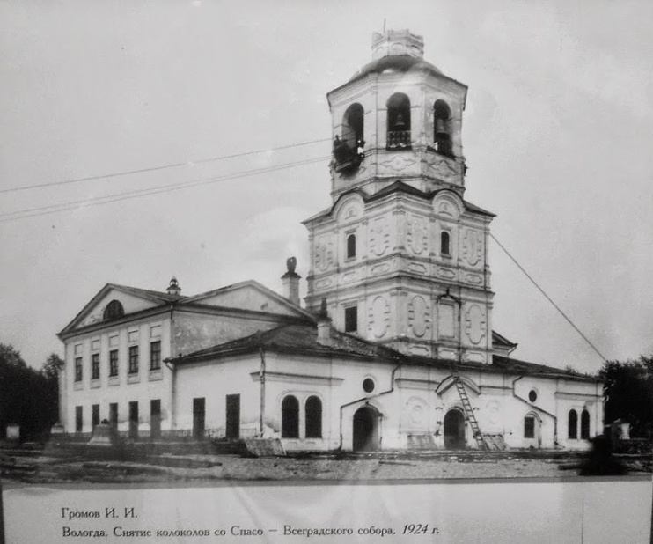
Вологодский собор в честь Всемилостивого Спаса
(Спасо-Всеградский собор)

Приложение 2
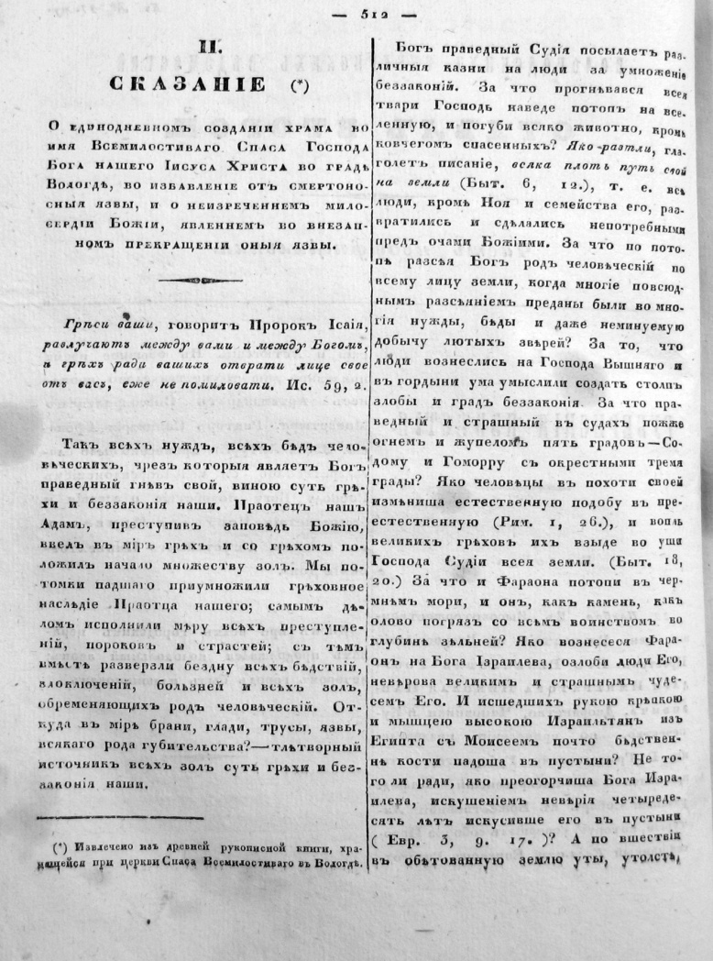
Сканкопия из газеты «Вологодские губернские ведомости» за 1845 год № 47

Приложение 3
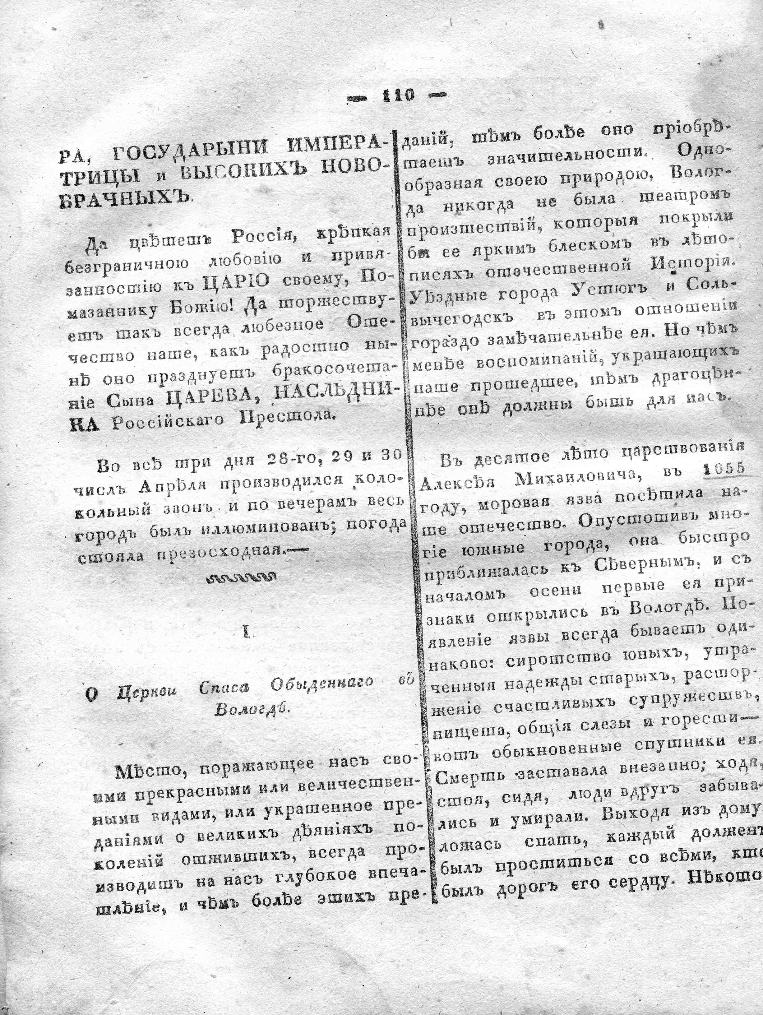
Сканкопия из газеты «Вологодские губернские ведомости» 1841 год № 18 (рассказ о моровом поверье в Вологде)

Приложение 4

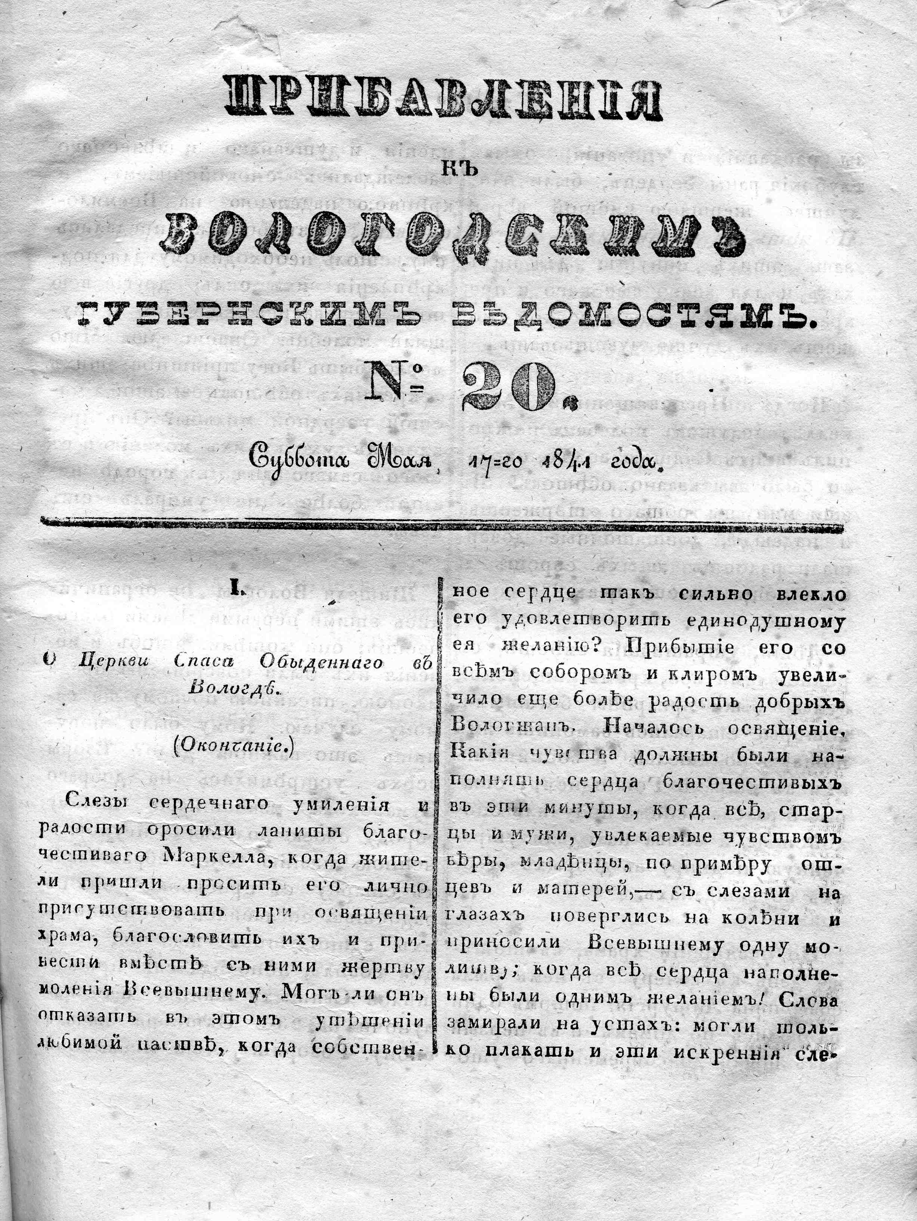
Сканкопия из газеты «Вологодские губернские ведомости» 1841 год № 20 (рассказ о моровом поверье в Вологде)

Приложение 5

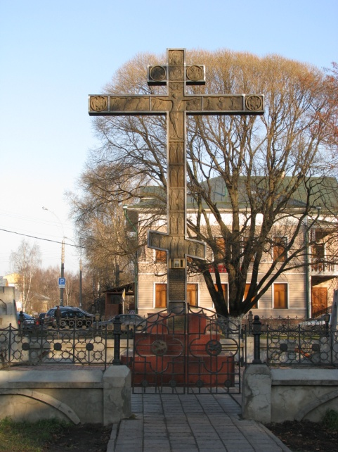
Поклонный крест на месте Спасо-Всеградского собора (площадь Революции)
Изготовлен на череповецком комбинате «Северсталь» Скульптор - А.В. Климков. На кресте высечен текст «В лето 1997 от Рождества Христова при святейшем патриархе Московском и всея Руси Алексии Втором и преосвященнейшем Максимилиане, епископе Вологодском и Великоустюжском, трудами боголюбивых вологжан воздвигнут сей крест на месте собора Всемилостивого Спаса, обыденно поставленного в лето 1654 18 октября во избавление от моровой язвы, в память и назидание потомкам».

Приложение 6

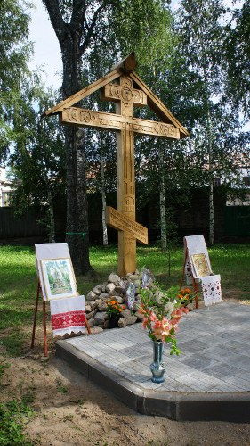
Крест, установленный на месте разрушенного храма в г.Великом Устюге

Даль В.И. Толковый словарь живого великорусского языка. Т.1 М., 1978
Вологодские зори (сборник)/Сост. А. Брагин. – М.: Современник, 1987, стр.71
https://www.booksite.ru/civk/data/balakshin.pdf (Роберт Балакшин. Строчка из словаря. /Роман-газета/Косомс), с.81)
Вологодские зори (сборник)/Сост. А. Брагин. – М.: Современник, 1987, стр.77
http://vologda-mitropolia.ru/articles/item/2088-robert-balakshin-k-istorii-stroitelstva-obydennykh-khramov-v-russkom-gosudarstve-spaso-vsegradskij-sobor-v-vologde.
https://www.booksite.ru/fulltext/ste/pan/ovs/kyv/olo/gda/51.htm#53 (Степановский И. К. Церкви г. Устюга в первой четверти XVII в. // Вологодская старина: ист.-археол. сборник / И.К.Степановский. – Вологда, 1890. –С.152-154
https://www.booksite.ru/fulltext/orthodox/svyatini/index.htm (Непеин А. С. Святыни и достопримечательности города Великого Устюга и его окрестностей / А. С. Непеин. – Вологда : Тип. Губ. Правл., 1915. – 22
https://www.booksite.ru/fulltext/orthodox/svyatini/index.htm (Непеин А. С. Святыни и достопримечательности города Великого Устюга и его окрестностей / А. С. Непеин. – Вологда : Тип. Губ. Правл., 1915. – 22 с.)

